Ж/д транспорт

Запись данных для анализа шумов, создаваемых железнодорожным транспортом, проводилась с 13.00 30 октября до 13.00 31 октября 2019г. Примерное местоположение сейсмостанции указано на рисунке:

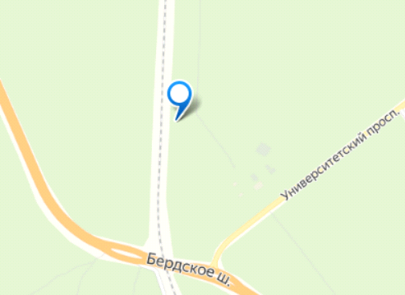
Местоположение сейсмостанции
Во время работы сейсмостанции были получены записи шумов движущихся электропоездов, пассажирских и грузовых поездов.

Определить с какого датчика была получена сейсмограмма и какой оси координат она соответствует можно по расширению файла.
Сейсмика:
.U8822Vk00 – ось X
.U8822Vk01 – ось Y
.U8822Vk02 – ось Z
Акустика:
.U881dVk00
Также акустические файлы помечены в названии префиксом ac_
Далее приведены участки сейсмограмм, на которых содержится промежуток времени прохождения поезда.
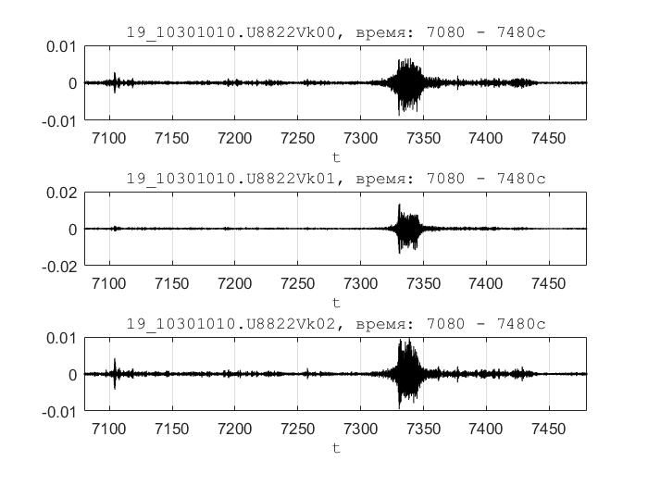
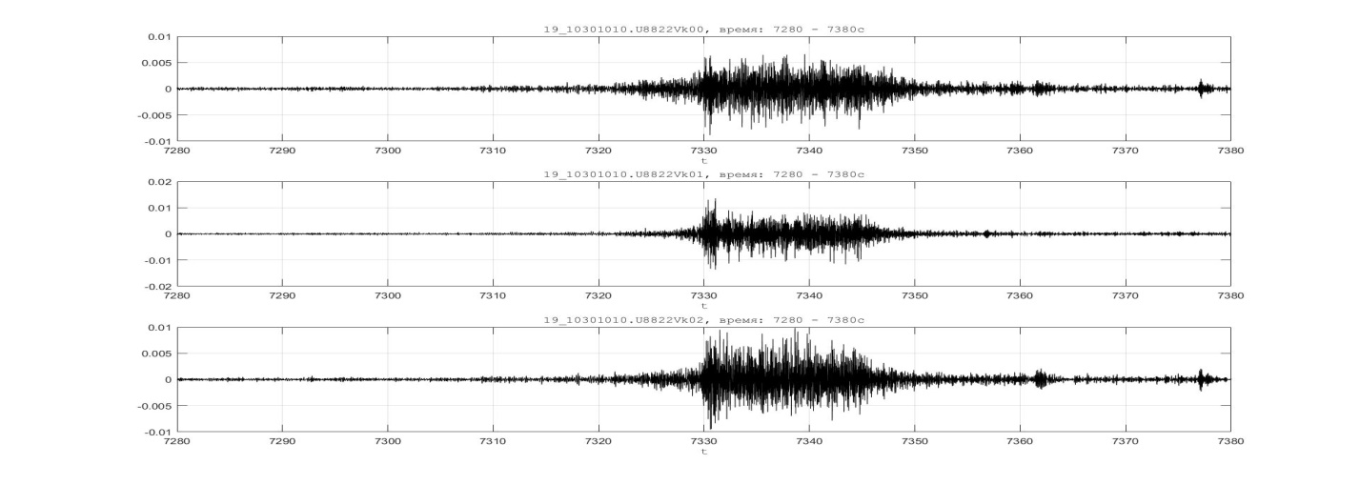
Спектрально-временные функции (СВФ) и их проекции на плоскость «частота-время» для шумов пассажирских поездов а)-сейсмических; б)-акустических:
